Июнь 2023 г. Варианты публикаций в социальных сетях

Празднуем различия

Ниже предлагается текст для социальных сетей (варианты изображений прилагаются), который поможет вам популяризировать тему здоровья и хорошего самочувствия в этом месяце: «**Празднуем разнообразие**». Вы можете свободно распространять этот текст на своих внутренних платформах и в аккаунтах LinkedIn.

  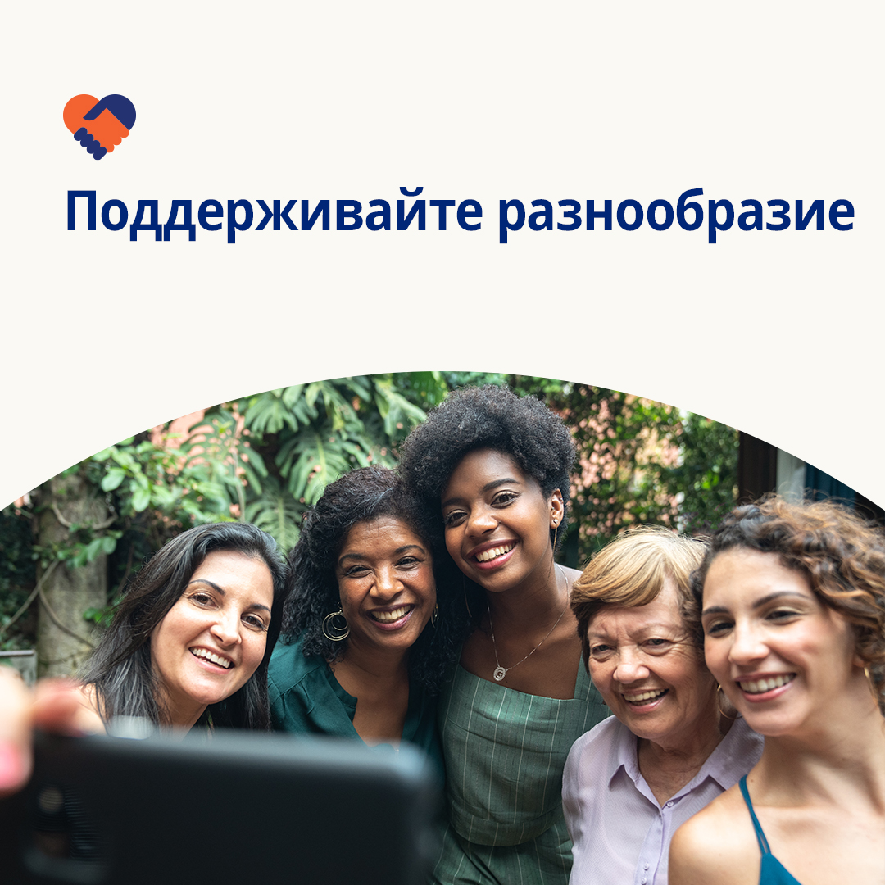

* Мы все хотим, чтобы нас уважали и ценили на работе, дома и в обществе. Поэтому нужно, чтобы мы все помогали окружающим почувствовать, что к ним относятся именно так. Прочитайте некоторые важные советы о том, как это сделать. optumeap.com/newthismonth #employeehealth #wellbeing
* Существуют ли еще способы показать, что мы ценим то, что делает каждого человека особенным? Посмотрите раздел “новое в этом месяце” на сайте optumeap.com/newthismonth, чтобы больше узнать о себе и о том, как относиться к различиям между людьми. #employeehealth #wellbeing
* Уважение к разнообразию — это не только признание того, что все люди разные. Это также означает, что мы признаем ценности этих различий и делаем все от нас зависящее, чтобы люди чувствовали себя «своими», желанными членами коллектива. Давайте будем праздновать наши различия в этом месяце и каждый месяц. optumeap.com/newthismonth #employeehealth #wellbeing

**Как опубликовать пост в LinkedIn:**

* Откройте свою учетную запись в LinkedIn.
* Сверху выберите нужный текст (включая ссылку). Копировать + вставить.
* Выберите изображение и добавьте его в свою публикацию (перед шагом 4 сохраните изображение на диск и выберите «добавить фото»).
* Нажмите «Опубликовать».